Les enfants du patrimoine à Montmirail
Action en partenariat avec le CAUE

Vendredi 16 septembre, à la veille des journées du patrimoine, le CAUE (Conseil d’Architecture, d’Urbanisme et de l’Environnement) de la Sarthe en partenariat avec l’Éducation Nationale proposait une action de découverte du patrimoine paysager et architectural de l’ancienne cité médiévale de Montmirail aux élèves du RPI Melleray-Montmirail. Répartis en trois groupes selon les cycles, les enfants sont partis à la découverte du village à la recherche de lettres de l’alphabet notamment, pour les plus petits, et munis d’un carnet de découverte créé pour l’occasion par le CAUE, pour les cycles 2 et 3. Cette action en était à sa troisième édition après les communes de Saint-Calais et de Parcé sur Sarthe.
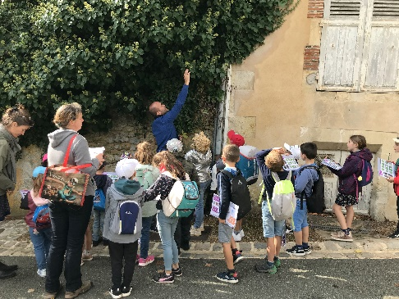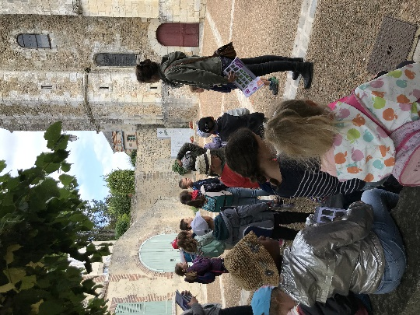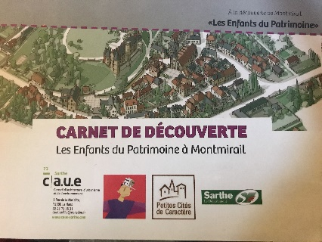
À l’intérieur du carnet de découverte, les enfants découvrent le plan cavalier de leur commune, un outil précieux pour comprendre comment le village s’est construit autour de son château avec ses deux murs d’enceinte et ses quatre portes d’entrée.
Les élèves sont ensuite invités à mesurer l’évolution de leur cadre de vie en comparant le village aujourd’hui et au siècle dernier grâce à des photographies anciennes.
Puis la promenade guidée les a emmenés vers l’observation des différents types de maisons, des matériaux de construction des façades, des détails des couvertures, des lucarnes, des corniches et des encadrements, des baies. Elle s’est poursuivie par l’observation de l’église du village, ses vitraux, son clocher, sa tourelle ou encore par le repérage des éléments constructifs d’une maison symétrique. Les élèves observent, décryptent, touchent.
Au fil des rues et ruelles, les élèves ont repéré les plantes qui poussent dans les différents milieux : groseilliers, pommiers, robiniers, épicéas, tilleuls, prunelliers, peupliers et ont identifié leurs fonctions : spontanées, ornementales et nourricières. La découverte paysagère se poursuivait par l’observation des plantes grimpantes présentes sur les murs des maisons : houblon, chèvrefeuille, vigne, rosier de Banks, passiflore, jasmin, clématite, lierre, hortensia grimpante ou glycine.
Une visite riche et ludique pour devenir des guides trois étoiles de leur village !

